Brooddeegfiguren maken

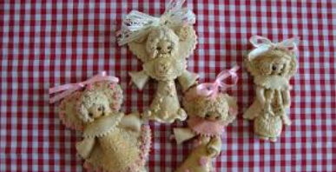

Leeftijd | Dreumes  Peuter  Kleuter  Jongeren  Volwassenen  Ouderen
Activiteit | Figuren maken van zout broodeeg
Nodig | 3 koppen witte bloem, 1 kop zout, 1-1/4 kop handwarm water, 1 theelepel slaolie  Doe de bloem in een kom, in het midden een kuiltje maken en daar het zout in doen. Het water bij het zout doen en door elkaar gaan mengen. Eerst het zout en dan langzaam steeds meer bloem erbij. Ook de slaolie er nu even doorheen gooien. Blijf het deeg zeker vijf minuten goed door kneden tot het soepel aanvoelt en je er een gladde bal van kunt maken.  Als het deeg te droog is komen er scheurtjes in, dan iets water toevoegen. Als het nat en plakkerig aanvoelt gewoon iets bloem erbij doen.  Bewaren gaat goed in een afgesloten plastic zak.
Voorbereiding
Waar
Doel, visie | Kinderen ervaren het proces van middel naar eindresultaat. Dit soort activiteiten maakt duidelijk hoe iets gemaakt wordt. Ervaring en zelfwaardering zijn met elkaar verbonden, bij dingen die kinderen zelf gemaakt hebben stijgt hun zelfwaardering.

Zand erover!
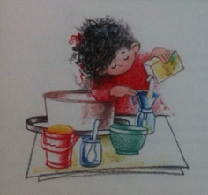

Leeftijd | Peuter v.a. 2 jaar
Activiteit | Zand zeven
Nodig | Bak  Vergiet  Droog fijn zand, schelpenzand  Rijst  Krant of dienblad  Lepel  Trechter  2 potjes of voorraaddozen
Voorbereiding | Zet alles klaar. Laat de bak vullen met 2 scheppen zand . laat de kinderen bij het zand rijstkorrels strooien. Laat zand en rijst vermengen. Spreidt de krant of geef het dienblad. Zet het vergiet erop. Laat een deel van het mengsel in de vergiet gooien. Laat de kinderen zeven. Zodra het zand uit de vergiet is, zet het kind de trechter in het potje en giet de overgebleven rijst , uit de vergiet in het potje.
Waar | Binnen / buiten
Doel, visie | Dit spel past bij peuters, ze houden van sorteren door zeven en dit soort processen waarbij begin en eind op elkaar aansluiten. Het geeft ze behalve ordening, inzicht in oorzaak en gevolg en het leert ze welke middelen je moet gebruiken om je doel te bereiken.

Zand erover!
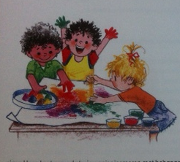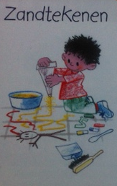

Leeftijd | Peuter v.a. 2 jaar
Activiteit | Gekleurd zand maken en schilderen met zand  2 dagdelen
Nodig | Droog fijn zand, schelpenzand  Kleine bakjes  Vingerverf  Lepeltjes  Plastic kleed/vuilniszakken  Kranten of keukenpapier  Kannetje water  Stevig papier  Plaksel (behangerslijm)  Dienblad
Voorbereiding | Deel 1; Geef ieder kind een bakje. Vul ieder vakje halfvol met zand. Doe bij dit zand een scheutje water en een flinke lepel van een kleur vingerverf. Laat de verf door het zand roeren met de lepeltjes. Alle korreltjes moeten gekleurd raken. Bedek een tafel met tafelkleed en leg daarop de kranten. Keer de bakjes daarop om zonder te mengen met de andere kleuren. Zand goed uitspreiden en laten drogen.  Deel 2; doe het droge gekleurde zand terug in de bakjes, laat een stuk stevig papier insmeren met lijm of behangersplaksel. Maak schilderij door te strooien, met spuitzak zand te strooien of door elkaar te wrijven.
Waar | Binnen
Doel, visie | Peuters ervaren het proces van middel naar eindresultaat. Dit soort spelletjes maakt duidelijk hoe iets gemaakt wordt.om zand te pakken is de pengreep nodig. Zand strooien kan door de duim tegen de wijsvinger te draaien, dit is een moeilijke fijn motorische beweging voor peuters.

Zand erover!
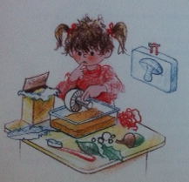

Leeftijd | Peuter v.a. 2 jaar
Activiteit | Vindsels in gips
Nodig | Plastic weggooi bakjes  Zand  Gips, aangemaakt met water  Oogjes, gemaakt van dubbelgevouwen ijzerdraad  Oude tandenborstel  Vindsles, zoals blaadjes, eikels, schelpen, dopjes  2 dagdelen
Voorbereiding | Deel 1; Alle kinderen leggen een laagje zand van 2 cm. In hun bakje. Laat ze hun vindsels met de mooie kant naar beneden in het zand drukken. Elk voorwerp krijgt een eigen plekje. Bedek deze collage voorzichtig met een laagje gips. Niets mag uitsteken. Laat de kinderen een ophangoogje in het midden boven aan het gips zetten. Laat alles goed drogen.  Deel 2; Keer het bakje om en laat de maker met een tandenborstel het zand weghalen. Hang het eindresultaat op aan het oogje.
Waar | Binnen / buiten
Doel, visie | Vinden, verzamelen en bewaren geven ordening en waarde. Het maken van deze schilderijen blijft boeien door verrassing. Verklap de bedoeling niet bij voorbaat. Zoeken naar mooie dingen is een andere activiteit dan vindsels in het zand drukken. Het terugvinden van verdwenen voorwerpen past bij peuters, net als poetsen!

Zand erover!
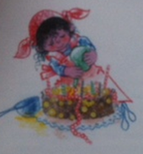

Leeftijd | Peuter  Kleuter  Schoolkind
Activiteit | Zandtaart maken
Nodig | Stevig speelzand in bak  Bakvormen met sluiting  Taartpapier  Mooie steentjes of kralen  Stukjes limonaderietjes  Theelepel  Spuitzak, zeef  Poederzand  Verjaardag kaarsjes
Voorbereiding | Deel 1; Laat de kinderen een bakvorm tot de bovenste rand vullen met speelzand, druk dit stevig aan.  Taart versieren en zijkant er af halen, nu ook zijkant versieren.  Deel 2; Later het zand weer zeven om nogmaals te gebruiken.
Waar | Binnen / buiten
Doel, visie | Zand blijft leuk door het af en toe op een nieuwe manier te gebruiken. Met zand kan niets mislukken, opnieuw beginnen is geen probleem. Zand is daardoor een belangrijk middel om kinderen mogelijkheden zelf te laten ervaren ontdekken en uitproberen. Zand draagt bij aan het ontwikkelen van inventiviteit en zelfvertrouwen. Doen-alsof spelen hoort bij peuters, versieren vereist veel fijne motoriek, is spannend, is creatief en vereist concentratie.
Papier-maché
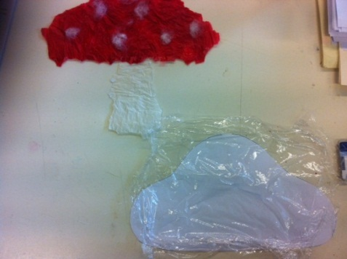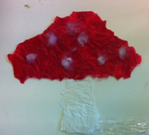

Leeftijd | Peuter  Kleuter  Schoolkind
Activiteit | Paddenstoel van vliegerpapier  Variatie; iedere vorm is mogelijk, sinterklaas, paasei, kerstboom, etc. 2 dagdelen
Nodig | Vliegerpapier, rood, wit  Watjes of wol  Huishoudfolie  Papier  Lijm en behangerslijm  Tape of plakband
Voorbereiding  Variatie;  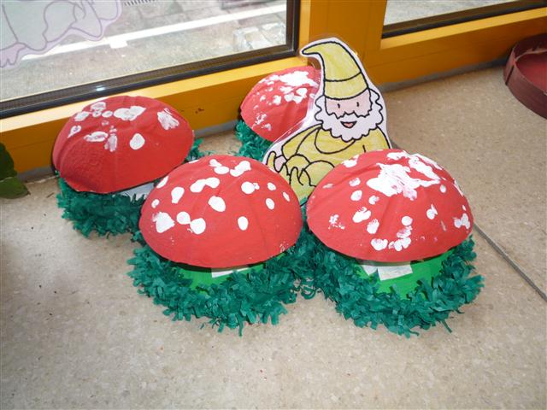 | Deel 1; Bereid behangerslijm voor met water, zie verpakking. Teken van te voren 2 vormen, 1 hoed van de paddenstoel, 1 stam van de paddenstoel uit A4 papier. Vormen los van elkaar . Plak over vorm 1 een stuk huishoudfolie, groter dan de vorm zelf.  Laat het kind het rode en witte vliegerpapier in kleine stukjes van ongeveer 2 a 3 cm scheuren. Doe dit in twee verschillende bakjes. Laat het kind een stukje van het folie insmeren met behangerslijm.  Laat de stukjes vliegerpapier op het folie plakken, randjes overlappen elkaar. Daarna over de bovenkant van het vliegenpapier nog wat lijm smeren. Doorgaan tot de hoed van de paddenstoel helemaal gevuld is, mag stukje over de randjes heengaan, niet afknippen.  Herhaal dit met de stam.  Deel 2; Plak de twee delen aan elkaar als alles goed gedroogd is. Laat nu de propjes erop plakken.
Waar | Binnen
Doel, visie | Kinderen ervaren het proces van middel naar eindresultaat. Dit soort activiteiten maakt duidelijk hoe iets gemaakt wordt. Om papier te pakken is de pengreep nodig. Ervaring en zelfwaardering zijn met elkaar verbonden, bij het kleinste dingetje dat kinderen zelf gemaakt hebben stijgt hun zelfwaardering.

